**Ngày soạn: 05/10/2024**

**Ngày dạy: Từ 11/10/2024 đến 18/10/2024**

**Tiết 6, 7. Bài 18: THỰC HÀNH QUAN SÁT TẾ BÀO SINH VẬT**

**I. MỤC TIÊU:**

**1. Kiến thức:**

- Đặc điểm cấu tạo về hình dạng và kích thước tế bào.

- Cách sử dụng kính hiển vi quang học và kính lúp để quan sát tế bào.

- Sự khác nhau giữa tế bào động vật với tế bào thực vật.

**2. Năng lực**

**2.1 Năng lực chung**

- Năng lực tự học và tự chủ:

+ Tự quyết định cách thức thực hiện, phân công công việc cho các thành viên trong nhóm.

+ Tự đánh giá quá trình và kết quả thực hiện của các thành viên và nhóm.

- Năng lực giao tiếp và hợp tác:

+ Tập hợp nhóm theo đúng yêu cầu, nhanh và đảm bảo trật tự.

+ Hỗ trợ các thành viên trong nhóm cách thực hiện nhiệm vụ, tiến hành thí nghiệm.

+ Biết cách ghi chép kết quả làm việc nhóm một cách chính xác.

+ Thảo luận và thống nhất ý kiến với các thành viên trong nhóm để cùng hoàn thành nhiệm vụ chung.

**2.2 Năng lực KHTN**

- Phân biệt được tế bào thực vật và tế bào động vật.

- Thao thác và sử dụng đúng cách kính lúp và kính hiển vi quang học để quan sát tế bào.

- Làm được tiêu bản tế bào ở dạng đơn giản.

- Vẽ, chú thích được các tế bào đã quan sát.

**3. Phẩm chất**

- Chăm chỉ: Thường xuyên thực hiện và hoàn thành các nhiệm vụ được phân công. Thích tìm hiểu, thu thập tư liệu để mở rộng hiểu biết về các vấn đề trong bài học. Có ý thức vận dụng kiến thức, kĩ năng học được vào học tập và đời sống hàng ngày.

- Trung thực: Báo cáo chính xác, nhận xét khách quan kết quả thực hiện.

- Trách nhiệm: Có ý thức và hoàn thành công việc được phân công.

- Tôn trọng: Biết lắng nghe và tôn trọng ý kiến của người khác.

**II. THIẾT BỊ DẠY HỌC VÀ HỌC LIỆU**

**1. Đối với giáo viên**:

 - Sách giáo khoa.

- Tranh, hình ảnh tế bào thực vật và động vật minh họa.

- Dụng cụ: Kính hiển vi quang học, kính lúp cầm tay, đĩa kính đồng hồ, lam kính, lamen, pipette, kim mũi mác, panh, bình thủy tinh.

- Hóa chất: Xanh methylene, nước cất.

- Bộ mẫu vật tươi: Trứng cá, củ hành, ếch sống.

**2.** **Đối với học sinh:**

- Đọc bài trước ở nhà. Tự tìm hiểu về các tài liệu trên internet có liên quan đến nội dung của bài học.

- Vở ghi chép, SGK.

- Mẫu vật tươi: củ hành.

**III. TIẾN TRÌNH DẠY HỌC**

**A. HOẠT ĐỘNG KHỞI ĐỘNG**

**a. Mục tiêu:**

- Học sinh biết rõ tác dụng của từng dụng cụ/mẫu vật thực hành.

- Học sinh xác định được nhiệm vụ cần hoàn thành trong tiết thực hành.

**b. Nội dung:**

- Học sinh dự đoán về tác dụng của các dụng cụ/mẫu vật đã chuẩn bị.

- Học sinh tìm hiểu và trình bày các nhiệm vụ cần thực hiện dưới dạng sơ đồ.

**c. Sản phẩm:**

Sơ đồ nhiệm vụ:

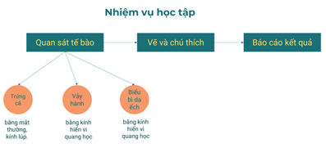

**d. Tổ chức thực hiện:**

- Giao nhiệm vụ:

+ Giáo viên phân nhóm học sinh (4 -6 học sinh/ 1 nhóm).

+ Hãy quan sát hình ảnh và nghiên cứu thông tin trong SG K:

(1) Có một số dụng cụ/mẫu vật đã chuẩn bị cho tiết thực hành. Em hãy dự đoán tác dụng của chúng?

(2) Hãy nghiên cứu thông tin trong sách giáo khoa và vẽ sơ đồ các công việc cần thực hiện trong tiết học.

- Thực hiện nhiệm vụ:

+ Học sinh quan sát dụng cụ/mẫu vật và dự đoán tác dụng, thảo luận và điền vào phiếu học tập.

+ Học sinh nghiên cứu thông tin SGK về các nhiệm vụ cần thực hiện trong tiết thực hành và vẽ sơ đồ.

- Báo cáo:

+ 01 Học sinh đại diện nhóm trình bày bảng dự đoán tác dụng các dụng cụ/mẫu vật. Các nhóm khác lắng nghe và bổ sung.

+ 01 học sinh trình bày Sơ đồ các nhiệm vụ cần thực hiện trong tiết học.

- Kết luận và nhận định:

+ GV nhận xét kết quả thực hiện nhiệm vụ và phần báo cáo, nhận xét của các nhóm.

+ Giáo viên chú ý HS các yếu tố an toàn trong khi làm thực hành.

**B.** **HÌNH THÀNH KIẾN THỨC MỚI**

**Hoạt động: Thực hành quan sát tế bào sinh vật.**

**a. Mục tiêu:**

Giúp học sinh:

- Quan sát được tế bào lớn bằng mắt thường, tế bào nhỏ bằng kính lúp cầm tay và kính hiển vi quang học.

- Vẽ và chú thích được các loại tế bào đã quan sát được.

**b. Nội dung:**

- Hoạt động nhóm, quan sát tế bào trứng cá, vảy hành và biểu bì da ếch, thực hiện yêu cầu trong PHT.

**c. Sản phẩm:**

- Phiếu học tập nhóm “Báo cáo: Kết quả thực hiện quan sát tế bào sinh vật” khổ A1

**d. Tổ chức thực hiện:**

|  |  |
| --- | --- |
| **Hoạt động của GV và HS** | **Sản phẩm dự kiến** |
| - Chuyển giao nhiệm vụ học tập:  + Mỗi nhóm hãy:  + Nghiên cứu kĩ thông tin trong phần 2 SGK trang 90, thực hiện thực hành theo các bước.  + Vẽ hình tế bào quan sát được và chú thích đầy đủ  - Thực hiện nhiệm vụ: Thực hành các thao tác và quan sát 3 loại tế bào. Thống nhất/hoàn thành nhiệm vụ học tập nhóm và viết báo cáo.  - Báo cáo:  + Các nhóm treo “Báo cáo: Kết quả thực hiện quan sát tế bào sinh vật” khổ A1 lên bảng.  + 01 Nhóm bất kì báo cáo. Các nhóm lắng nghe và khác thảo luận về: hình dạng và kích thước tế bào đã quan sát được, phần chú thích của tế bào.  - Kết luận, nhận định: Giáo viên tổ chức cho các nhóm đánh giá đồng đẳng, tranh luận về các vấn đề trong nhiệm vụ học tập. Giáo viên đánh giá các hoạt động thực hiện nhiệm vụ và sản phẩm học tập của học sinh.  + Giáo viên xác nhận kiến thức. | - Phiếu học tập nhóm “Báo cáo: Kết quả thực hiện quan sát tế bào sinh vật” khổ A1 |

**C. HOẠT ĐỘNG LUYỆN TẬP**

**a. Mục tiêu:**

- Vận dụng kiến thức đã học và thực hành để trả lời câu hỏi liên quan đến thao tác thực hành.

**b. Nội dung:**

- Trả lời được một số câu hỏi về thao tác trong thực hành quan sát tế bào.

**c. Sản phẩm:**

Các câu trả lời về về thao tác trong thực hành quan sát tế bào.

**d. Tổ chức thực hiện:**

- Giao nhiệm vụ:

+ GV chiếu các câu hỏi/bài tập yêu cầu HS trả lời và chia sẻ với bạn bên cạnh về kết quả hoạt động luyện tập.

**Câu 1:** Để quan sát được tế bào ta cần dùng thiết bị nào sau đây?

A. Kính hiển vi.             B. Kính lúp

C. Mắt thường.               D. Cả 3 đáp án trên.

**Câu 2:** Khi quan sát tế bào thực vật, cần chú ý điều gì để quan sát tế bào tốt nhất?

**Câu 3:** Đặc điểm nào giúp em phân biệt được tế bào thực vật và tế bào động vật?

- Thực hiện nhiệm vụ: HS trả lời câu hỏi cá nhân, sau đó trao đổi chia sẻ với bạn bân cạnh.

- Báo cáo: GV gọi 1 cặp đôi HS bất kì trình bày câu trả lời. Các HS khác lắng nghe và bổ sung.

- Kết luận và nhận định: GV nhận xét thái độ thực hiện nhiệm vụ của HS.

GV xác nhận câu trả lời.

Giao nhiệm vụ ngoài giờ học: Cá nhân HS vẽ và chú thích các tế bào đã quan sát được vào vở ghi bài.

**D. PHỤ LỤC**

**PHIẾU HỌC TẬP BÀI 18: THỰC HÀNH QUAN SÁT TẾ BÀO SINH VẬT**

**Câu 1:**

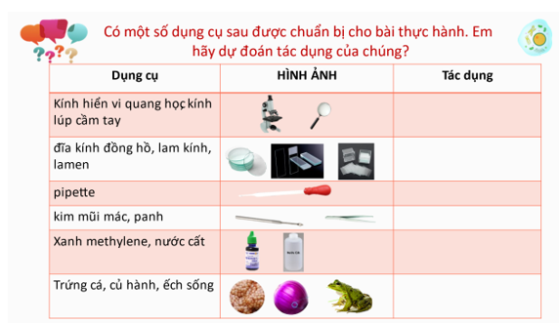

**Câu 2:**

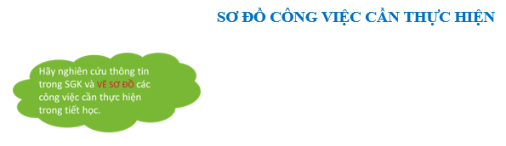

**Câu 3:**

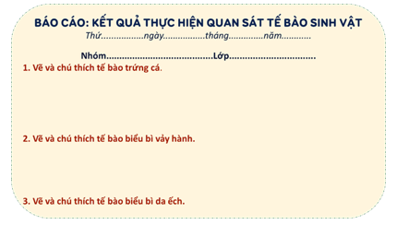

|  |  |
| --- | --- |
| **PHÓ HIỆU TRƯỞNG**  **Lê Ngọc Hòa** | **GIÁO VIÊN**  **Phạm Thị Kim Lệ** |